Министерство образования Республики Беларусь

Учреждение образования «Белорусский государственный университет

информатики и радиоэлектроники»

Факультет компьютерных систем и сетей

Кафедра информатики

Дисциплина: **«**Конструирование программ**»**

**ОТЧЕТ**

к лабораторной работе №3

на тему:

**«КОМАНДЫ ПЕРЕДАЧИ УПРАВЛЕНИЯ. СПЕЦИАЛЬНЫЕ КОМАНДЫ»**

БГУИР 1-40 04 01

|  |
| --- |
| Выполнил студент группы 253505 БЕКАРЕВ Станислав Сергеевич |
|  |
| (дата, подпись студента) |
| Проверил ассистент кафедры информатики РОМАНЮК Максим Валерьевич |
|  |
| (дата, подпись преподавателя) |

Минск 2023

**Цель работы:** Изучить работу с командами передачи управления, командами для работы с подпрограммами и прерываниями, команды безусловного перехода и специальные команды языка Assembler для микроконтроллеров семейства M68HC11RM.

В рамках выполнения лабораторной работы должно быть выполнено следующее задание:

Напишите программу, копирующую блок данных, расположенных по

адресам $8200 ... $8220, в соответствующие ячейки $0000 ... $0020. При этом данные перезаписываются только в том случае, если бит 3 в соответствующей ячейке памяти сброшен.

**Ход работы:** Для выполнения задания был написан программный коды на языке Assembler, представленный в листинге №1 и листинге №2.

Данный код заполняет блок памяти от $0000 до $0020 числами fe или f7, если адрес ячейки делится на 4 или не делится на 4 соответственно, изображено на Рисунке 1. Далее блок памяти $8200 .. $8220 копируется в $0000 .. $0020 при этом данные перезаписываются только в том случае, если бит 3 в соответствующей ячейке памяти сброшен, изображено на Рисунке 2.

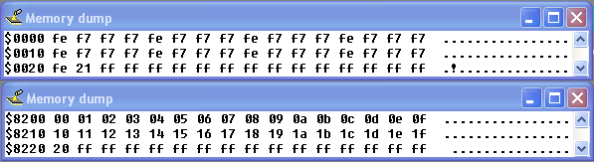

Рисунок 1 – Значения в памяти после выполнения программы 1

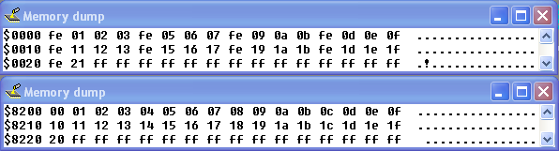

Рисунок 2 – Значения в памяти после выполнения программы 2

Листинг №1 – Код заполнения блоков памяти

org $8000

ldx #$0000

ldy #$8200

ldab #$21

stab $0021

ldab #$00

loop:

stab 0,x

brclr 0,x,#$03,ch

ldaa #$f7

bra continue

ch:

ldaa #$fe

continue:

staa 0,x

stab 0,y

inx

iny

incb

cmpb $0021

bne loop

nop

stop

Листинг №2 – Исходный код задания

org $8000

ldx #$0000

ldy #$8200

ldab #$00

solve:

ldaa 0,y

brclr 0,x,#$08,done

bra continue

done:

staa 0,x

continue:

inx

iny

incb

cmpb $0021

bne solve

**Выводы:** Была написана программа, которая копирует блок данных, расположенных по адресам $8200 ... $8220, в соответствующие ячейки $0000 ... $0020. При этом данные перезаписываются только в том случае, если бит 3 в соответствующей ячейке памяти сброшен. Были изучены команды ветвления, передачи управления, команды для работы с подпрограммами и прерываниями.